Atomhulladék lerakó készül Bátaapátiban.

Vásárhelyi Balázs szervezésének köszönhetően az Egyesület tagjainak lehetősége nyílt július 19-én megtekinteni Bátaapátiban a kis- és közepes aktivitású atomhulladék tárolására épülő lerakó kutatóalagútjait. A kiránduláson hárman vettünk részt. A két párhuzamosan futó kutató alagutat Deák Ferenc (MECSEKÉRC zRt.) vezetésével tekintettük meg. Jelenleg az alagutak már több, mint 1 km hosszúak, és majdnem elérték azt a helyet, ahol a tervek szerint a hulladékot elhelyezik. A látogatás során megismertük az alagútfúrás során alkalmazott technikákat, valamint a mechanikai és optikai mérési módszereket, amelyekkel a vájatoknál a földmozgásokat mérik.
(Roszol László-Ván Péter)
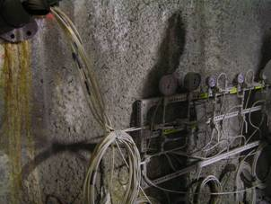
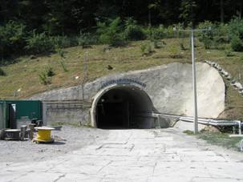
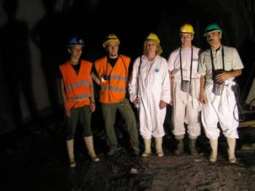
1. Itt indul az alagút. 2. Nyomásmérők a falon.
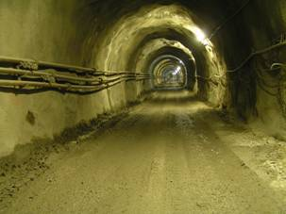
3. Lőtt beton falak. Messze még a vége… 4. …azért elértük.

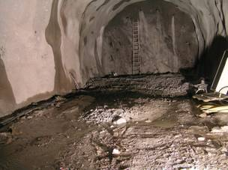
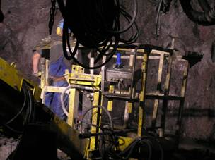
5. Egyik vég: robbantás előkészítés kézzel. (a zaj: ) 6. A másik végen nem dolgoztak.

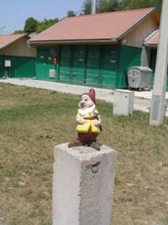

7. Bányászkabala.

